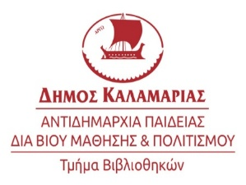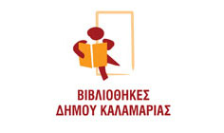

Δελτίο Τύπου

ΒΙΒΛΙΟΣΚΩΛΗΚΕΣ 2026 – ΒΙΒΛΙΟΘΗΚΕΣ ΔΗΜΟΥ ΚΑΛΑΜΑΡΙΑΣ
7 ^{Ο} ΠΡΟΓΡΑΜΜΑ ΦΙΛΑΝΑΓΝΩΣΙΑΣ ΓΙΑ ΤΑ ΔΗΜΟΤΙΚΑ ΣΧΟΛΕΙΑ
ΑΠΟΤΕΛΕΣΜΑΤΑ ΑΝΑΓΝΩΣΕΩΝ

Οι «Βιβλιοσκώληκες», το 7^{ο} Πρόγραμμα Φιλαναγνωσίας για τα Δημοτικά Σχολεία του Δήμου Καλαμαριάς(Φεβ. – Μάι. 2026) ολοκληρώθηκε. Συμμετείχαν 16 από τα 17 Δημοτικά με 84 τάξεις και πραγματοποιήθηκαν 12.024 αναγνώσεις βιβλίων από 638 μαθητές. Παρακάτω παρατίθενται οι πίνακες με τα στατιστικά στοιχεία του προγράμματος.
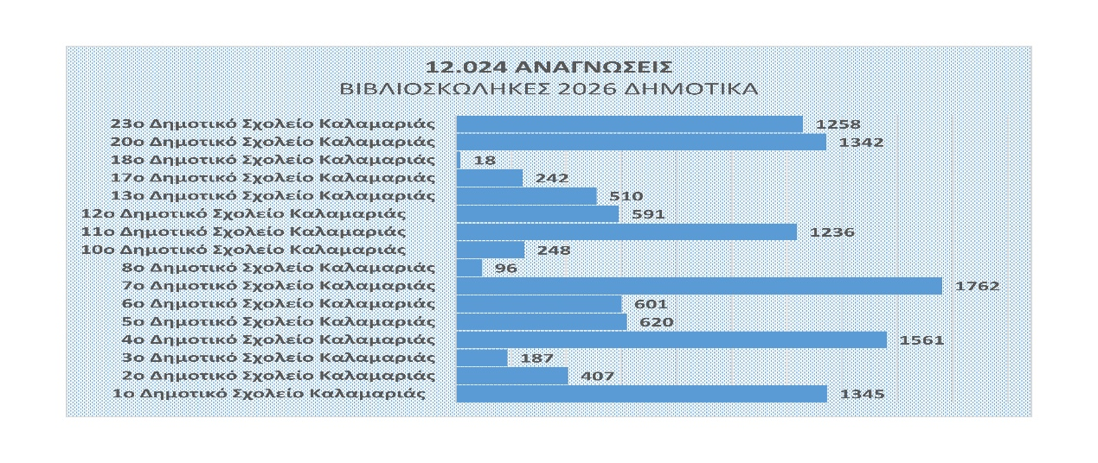
Υπενθυμίζεται ότι οι «Βιβλιοσκώληκες» δεν είναι ένας διαγωνισμός ανάγνωσης αλλά ένα πρόγραμμα φιλαναγνωσίας που ενθαρρύνει τους μαθητές να διαβάσουν εντατικά μέσα σε ένα χρονικό διάστημα τεσσάρων μηνών (Φεβρουάριος – Μάιος).
Αυτό επιτυγχάνεται με την καθοδήγηση και την παρότρυνση των εκπαιδευτικών που συμμετέχουν στο πρόγραμμα, με τη στήριξη της βιβλιοθήκης στο κομμάτι της οργάνωσης και της παροχής των βιβλίων αλλά και με την χρήση της διαδικτυακής εφαρμογής στην οποία οι μαθητές καταχωρίζουν τις αναγνώσεις τους και τα σχόλιά τους και στην οποία έχουν πρόσβαση τόσο οι ίδιοι όσο και οι εκπαιδευτικοί για την άμεση ενημέρωσή τους.

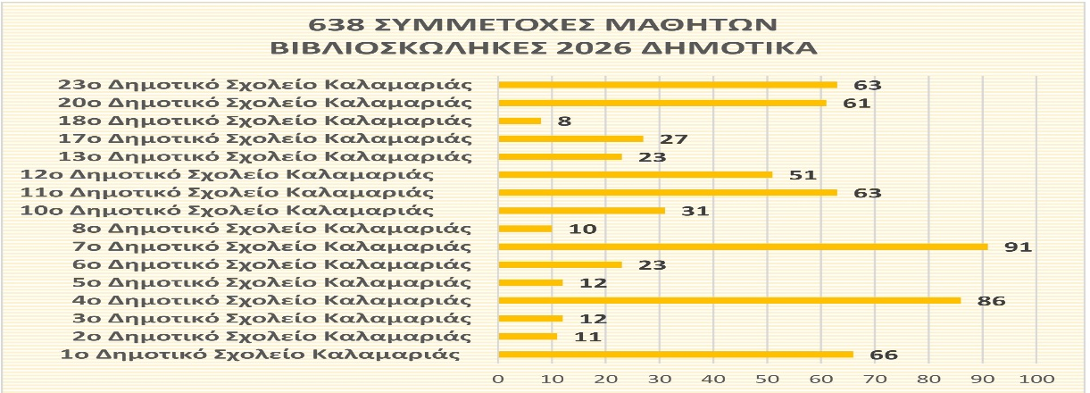
Η στήριξη προγραμμάτων φιλαναγνωσίας, όπως οι «Βιβλιοσκώληκες», δεν είναι απλώς μια πολιτιστική δράση, αλλά μια εκπαιδευτική αναγκαιότητα, ώστε οι μαθητές παράλληλα με την ψηφιακή νοημοσύνη να αναπτύσσουν και τον γραμματισμό.

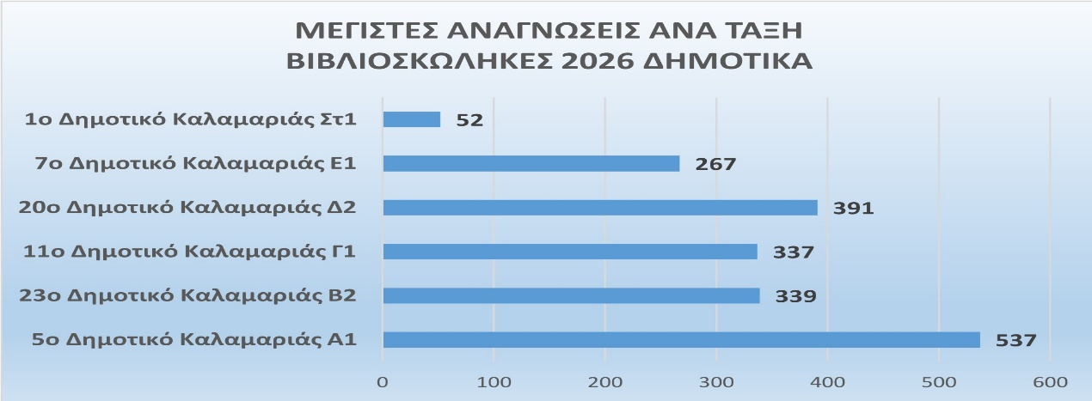
Τα Δημοτικά Σχολεία του Δήμου Καλαμαριάς που για 7η συνεχή χρονιά συμμετέχουν στους «Βιβλιοσκώληκες» αποτελούν λαμπρό παράδειγμα και αποδεικνύουν την προτεραιότητα που δίνουν στην καλλιέργεια της κριτικής σκέψης και στην επαφή των μαθητών με τον κόσμο του βιβλίου.

Η διαδικτυακή εφαρμογή των Βιβλιοσκώληκων αποτελεί ευγενική χορηγία του Οργανισμού Συλλογικής Διαχείρισης Έργων του Λόγου - ΟΣΔΕΛ προς τις Βιβλιοθήκες του Δήμου Καλαμαριάς και υποστηρίζεται από τη βάση βιβλιογραφικών δεδομένων bookpoint.gr.

